SỞ GD&ĐT TP. HỒ CHÍ MINH | ĐỀ THAM KHẢO TUYỂN SINH 10
PHÒNG GD&ĐT QUẬN 7  ĐỀ 3 | NĂM HỌC 2024 – 2025  Môn: Toán  Thời gian làm bài: 120 phút  (Không kể thời gian phát đề)

Bài 1: (1.5đ) Cho (P): và (d) :
- Vẽ (P) và (d) trên mặt phẳng tọa độ.
- Tìm tọa độ giao điểm của (P) và (d) bằng phép toán.
Bài 2: (1đ) Cho phương trình có 2 nghiệm phân biệt x₁; x₂.
Không giải phương trình, hãy tính giá trị của biểu thức .
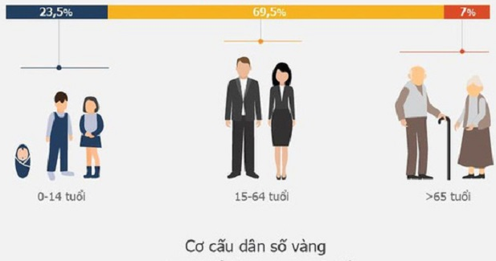
Bài 3: (0.75đ) Việt Nam bước vào thời kỳ cơ cấu dân số vàng bắt đầu từ năm 2007, trong đó cứ hai người trong độ tuổi lao động (15 - 60 tuổi) thì có một người phụ thuộc (dưới 15 tuổi hoặc trên 60 tuổi). Sau giai đoạn dân số vàng thường sẽ là giai đoạn dân số già, trong đó, thời gian chuyển tiếp giữa hai giai đoạn có sự khác nhau ở mỗi quốc gia tùy thuộc vào tốc độ già hóa dân số. Việt Nam bước vào giai đoạn “già hóa dân số” từ năm 2011 (01/4/2011) khi có tỷ lệ người từ 60 tuổi trở lên là khoảng 10% và vào năm 2019 thì con số này là khoảng 12%. Tỉ lệ người cao tuổi ở Việt Nam được dự đoán bởi hàm số , trong đó R tính bằng %, t tính bằng số năm kể từ năm 2011.
- Tìm hệ số a, b của hàm số trên.
- Để chuyển từ giai đoạn “già hóa dân số” sang giai đoạn “dân số già” (tỉ lệ người cao tuổi chiếm 20%) thì Australia mất 73 năm, Hòa Kỳ mất 69 năm, Canada mất 65 năm. Em hãy tính xem Việt Nam mất khoảng bao nhiêu năm? (làm tròn đến năm) . Tốc độ già hóa của Việt Nam nhanh hay chậm so với các nước trên?
Bài 4: (0.75đ) Nhằm động viên, khen thưởng các em đạt danh hiệu “Học sinh giỏi cấp thành phố” năm học 2023-2024, trường THCS X tổ chức chuyến tham quan ngoại khóa tại một điểm du lịch với mức giá ban đầu là 375 000 đồng/người. Biết công ty du lịch giảm 10% chi phí cho mỗi giáo viên và giảm 30% chi phí cho mỗi học sinh. Số học sinh tham gia gấp 4 lần số giáo viên và tổng chi phí tham quan (sau khi giảm giá) là 12 487 500 đồng. Tính số giáo viên và số học sinh đã tham gia chuyến đi.
Bài 5: (1đ) Bạn Anh mua 3 đôi giày với hình thức khuyến mãi như sau: Nếu bạn mua một đôi giày với mức giá thông thường, bạn sẽ được giảm 35% khi mua đôi thứ hai và mua đôi thứ ba với một nửa giá lúc đầu. Bạn Anh đã trả 1 290 000 đồng cho 3 đôi giày.
a) Hỏi giá tiền lúc đầu của một đôi giày là bao nhiêu?
b) Nếu cửa hàng đưa ra hình thức khuyến mãi thứ hai là giảm 30% cho mỗi đôi giày. Bạn Anh nên chọn hình thức khuyến mãi nào sẽ có lợi hơn nếu mua ba đôi giày?
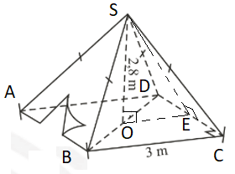
Bài 6: (0.75đ) Một chiếc lều ở trại hè của học sinh có dạng hình chóp tứ giác đều: chiều cao SO là 2,8 mét và cạnh đáy hình vuông ABCD là 3 mét. SE là chiều cao đại diện cho một mặt bên.
a) Tính thể tích không khí trong chiếc lều.
b) Tính diện tích vải dùng may lều (không tính các phần mép may liên kết) biết lều này không có đáy. Biết thể tích hình chóp đều cho bởi công thức ; trong đó, S là diện tích đáy và h là chiều cao của hình chóp đều, kết quả làm tròn đến chữ số thập phân thứ nhất.
Bài 7: (0.75đ) Phương tiện vận chuyển công cộng hiện nay là xe buýt với giá bình quân 5 000 đồng/lượt; đối với HS-SV là 2 000 đồng/lượt và 112 500 đồng một tập 30 vé tháng. Anh Nam hằng ngày đi làm bằng xe buýt 2 lượt đi và về, trung bình mỗi tháng anh đi làm 26 ngày. Nếu anh Nam mua vé tháng, anh sẽ tiết kiệm được bao nhiêu phần trăm chi phí ? (làm tròn 1 chữ số thập phân).
Bài 8: (3đ) Cho ∆ABC nhọn nội tiếp đường tròn (O) có AB <AC. Hai đường cao BM, CN cắt nhau tại H.
a) Chứng minh tứ giác AMHN và MNBC là các tứ giác nội tiếp.
b) Gọi E là điểm đối xứng với H qua BC. Chứng minh E thuộc đường tròn (O).
c) Gọi I là giao điểm 2 đường thẳng MN và BC, AI cắt (O) tại K .Chứng minh tứ giác IKMC nội tiếp.

Bài 9: (0.5đ) Một lớp gồm 50 học sinh trong đó có
- 30 học sinh giỏi tiếng Anh,
- 25 học sinh giỏi tiếng Pháp,
- 15 học sinh giỏi tiếng Trung,
- 12 học sinh giỏi tiếng Anh và tiếng Pháp,
- 7 học sinh giỏi tiếng Anh và tiếng Trung,
- 5 học sinh giỏi tiếng Pháp và tiếng Trung,
- 2 học sinh giỏi cả ba thứ tiếng trên.
Chọn ngẫu nhiên một học sinh trong lớp để kiểm tra năng lực ngoại ngữ của bạn ấy.
Gọi A là biến cố chọn được học sinh chỉ giỏi tiếng Anh, n(A) là số học sinh chỉ giỏi tiếng Anh có trong lớp, xác suất (khả năng) xảy ra của biến cố A gọi là P(A) với P(A) = . Tính P(A).
-----------HẾT------------

ĐÁP ÁN ĐỀ 3
Bài 1  (1.5đ) | 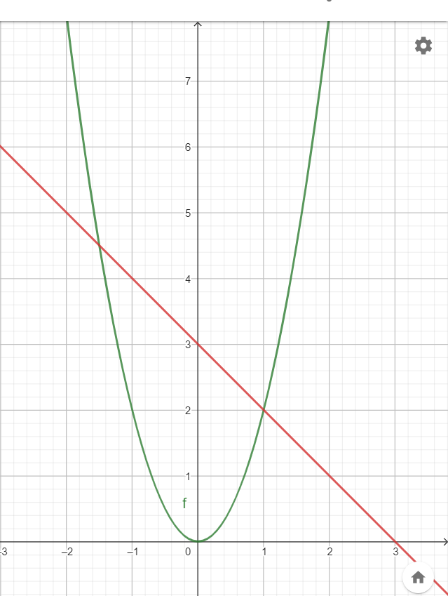  a) Bảng giá trị  Vẽ đồ thị  b) Phương trình hoành độ giao điểm  2x² = - x + 3  x₁ = 1 => y₁ = 2  x₂ = -3/2 => y₂ = 9/2 | 0.25 + 0.25  0.25 + 0.25  0.25  0.25
Bài 2  (1đ) | Theo hệ thức Viet, ta có | 0.25 x 2  0.25  (nhân pp)  0.25 (KQ)
Bài 3  (0.75đ) | a) Thay t = 0 và R = 10 vào hàm số, ta có b = 10  Thay t = 8, R = 12 và b = 10 vào hàm số, ta có a = 1/4  Vậy  b) Với R = 20 thì  Vậy Việt Nam mất 40 năm để bước vào giai đoạn dân số già và tốc độ này nhanh hơn của các nước kể trong đề bài. | 0.25  0.25  0.25
Bài 4  (0.75đ) | Gọi x, y lần lượt là số học sinh và giáo viên cần tìm ( x,y *)  Theo đề bài, ta có hệ phương trình  . Vậy có 36 học sinh và 9 giáo viên. | 0.25  0.25  0.25
Bài 5  (1đ) | a) Gọi x là giá tiền lúc đầu của đôi giày ( x >0, đồng)  Theo đề bài, ta có phương trình  Giải pt, ta có x = 600 000  Vậy giá của đôi giày lúc đầu là 600 000 đồng.  b) Khi mua theo hình thức khuyến mãi thứ hai thì số tiền phải trả cho 3 đôi giày là 600 000. 3. 70% = 1 260 000 (đồng)  Vậy nên chọn hình thức khuyến mãi 2 sẽ có lợi hơn. | 0.25  0.25  0.25  0.25
Bài 6  (0.75đ) | a) Diện tích đáy là 3² = 9 (m²)  Thể tích không khí trong lều là  b) OE = 3 : 2 = 1,5m (không cần giải thích)  Xét tam giác SOE vuông tại O có (Pytago)  Vậy tổng diện tích vải cần cho chiếc lều là | 0.25  0.25  0.25
Bài 7  (0.75đ) | Tổng số tiền anh Nam phải trả để đi xe buýt nếu mua vé lượt  26. 2. 5000 = 260 000 (đồng)  Nếu mua vé tập, anh Nam phải mua 2 tập nên số tiền anh phải trả là  112 500. 2 = 225 000 (đồng)  So với vé lượt thì anh Nam đã tiết kiệm được | 0.25  0.25  0.25
Bài 8  (3đ) | a) Xét tứ giác AMHN có:  $$A\hat{M}H+A\hat{N}H={\text{90}}^{0}+{\text{90}}^{0}={\text{180}}^{0}$$  $⇒$ Tứ giác AMHN nội tiếp (tổng hai góc đối bằng 180⁰ )  Xét tứ giác BNMC có:  $$B\hat{M}C=B\hat{N}C={\text{90}}^{0}$$  $⇒$ Tứ giác BNMC nội tiếp (tứ giác có 2 đỉnh M, N kề cùng nhìn cạnh BC dưới 1 góc vuông)  b) Xét ∆ABC có: BM và CN là 2 đường cao cắt nhau tại H  $⇒$ H là trực tâm của ∆ABC  $⇒$ AH BC (1)  Ta có: E đối xứng với H qua BC  $⇒$ BC là đường trung trực của HE  $⇒$ HE BC (2)  Từ (1) và (2) $⇒$ A, H, E thẳng hàng  Lại có: BH = BE (vì BC là đường trung trực của HE)  $⇒$ ∆BHE cân tại B  $⇒$ BC là đường trung trực cũng là đường phân giác  $⇒E\hat{B}C=H\hat{B}C$$=E\hat{A}C$  $⇒$ Tứ giác ABEC nội tiếp (tứ giác có 2 đỉnh kề cùng nhìn 1 cạnh dưới 1 góc bằng nhau)  $⇒$ E thuộc đường tròn (O) (vì ∆ABC nội tiếp đường tròn (O)) | 0.25 x 2  0.25 x 2  0.25 (1 trong 2 ý vuông góc hoặc trung trực)  0.25 (thẳng hàng)  0.25 (n.tiếp)  0.25 (KL)
Bài 8  (3đ) | c)  Xét ∆INB và ∆ICM có:  $M\hat{I}C$: chung  (góc trong bằng góc đối ngoài)  $⇒$ ∆INB ∽ ∆ICM (g.g)  $⇒\frac{\text{IB}}{\text{IM}}=\frac{\text{IN}}{\text{IC}}$ (= tỉ số đồng dạng) $⇒$ IB.IC = IN.IM (3)   Xét ∆IKB và ∆ICA có:  $A\hat{I}C$: chung  $I\hat{K}B=I\hat{C}A$ (góc trong bằng góc đối ngoài)  $⇒$ ∆IKB ∽ ∆ICA (g.g) $⇒\frac{\text{IB}}{\text{IA}}=\frac{\text{IK}}{\text{IC}}$ (= tỉ số đồng dạng)  $⇒$ IB.IC = IK.IA (4)   Từ (3) và (4) $⇒$ IN.IM = IK.IA (= IB.IC)   Xét ∆IKN và ∆IMA có:  $A\hat{I}M$: chung  $\frac{\text{IN}}{\text{IA}}=\frac{\text{IK}}{\text{IM}}$ (vì IN.IM = IK.IA)  $⇒$ ∆IKN ∽ ∆IMA (c.g.c)  $⇒I\hat{K}N=I\hat{M}A$ (2 góc tương ứng)  $⇒$ Tứ giác AKNM nội tiếp (tứ giác có góc trong bằng góc đối ngoài)  $⇒K\hat{M}N=K\hat{A}N$ (cùng chắn cung KN)  $=K\hat{C}B$ (cùng chắn cung BK của đường tròn (O))  $⇒$ Tứ giác IKMC nội tiếp (tứ giác có 2 đỉnh liên tiếp cùng nhìn về 1 cạnh dưới 1 góc bằng nhau) | 0.25 ( 1 trong 2 cặp tam giác đồng dạng)  0.25  0.25  0.25
Bài 9 | Số học sinh chỉ giỏi tiếng Anh có trong lớp là  30 – (12 + 7 – 2) = 13 học sinh  Xác suất xảy ra của biến cố A là | 0.25  0.25

-----------HẾT------------

